Viaggio a EXPO DUBAI & ABU DHABI
dal 07 al 12 GENNAIO 2022

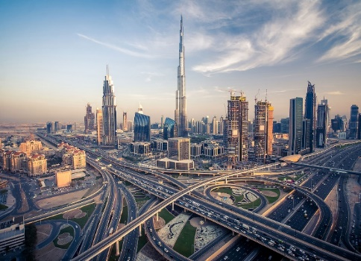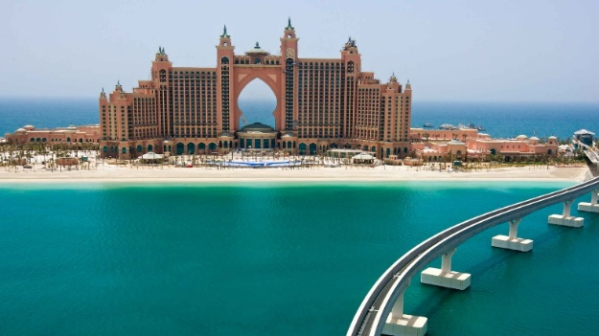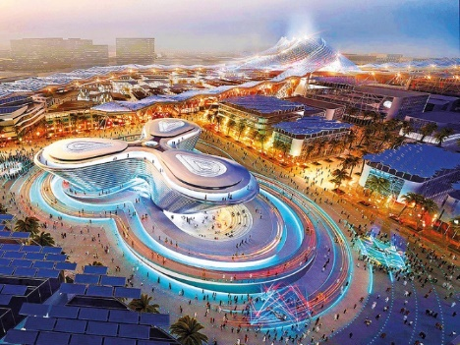

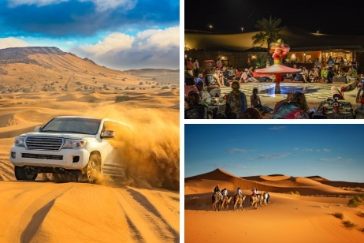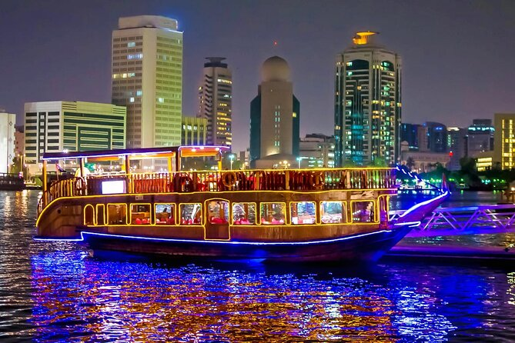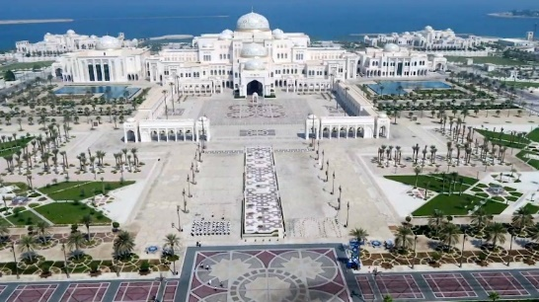

PROGRAMMA

1° giorno VENEZIA / ISTANBUL / DUBAI
Partenza dai luoghi convenuti con pullman privato per l’aeroporto di Venezia. Disbrigo delle formalità doganali e operazioni d’imbarco sul volo di linea alla volta di Dubai, con cambio aereo notturno ad Istanbul. Pasti e intrattenimento a bordo, come previsto dalla compagnia aerea.

2° giorno ISTANBUL / DUBAI – Visite di Dubai
Arrivo nella prima mattinata all’aeroporto internazionale di Dubai, disbrigo delle formalità doganali d’ingresso negli Emirati Arabi Uniti. Dopo il recupero dei bagagli, incontro con la guida locale che accompagnerà gli Ospiti all’uscita fino al pullman riservato. Trasferimento all’Hotel selezionato e sistemazione nelle camere riservate, subito a disposizione. Prima colazione e tempo a disposizione per rinfrescarsi. A seguire, incontro con la guida in Hotel e partenza per la visita di Dubai: dalla parte più tradizionale (Bastakiya Area, Fort al Fahidi, Dubai Museum, attraversamento del Dubai Creek a bordo della tradizionale Abra, Spice and Gold Souks, stop fotografico al Burj Al Arab ed alla Jumeirah Mosque) a quella più moderna, per scoprire la vivace metropoli di Dubai con il suo skyline abbagliante. Il "Modern Dubai City Tour" Vi porterà in un magico viaggio verso punti di riferimento iconici che formano il cuore e l'anima di questa moderna città fatta di contrasti. La visita prevede un passaggio lungo la Marina di Dubai, l’attraversamento della Palma Jumeirah, con sosta fotografica all’hotel Atlantis, una passeggiata nel souk di Jumeirah, una visita veloce al Dubai Mall, per finire con una vista panoramica mozzafiato dal 124° piano del famoso Burj Khalifa. Pranzo libero in corso di visite. Rientro in Hotel in pullman nel tardo pomeriggio e cena in Hotel. Pernottamento in Hotel.

3° giorno DUBAI – visita di Dubai-Expo 2020 & Cena Crociera Dhow Dubai Marina
Prima colazione ed incontro con la guida locale in Hotel. Partenza in pullman riservato per la visita al sito EXPO 2020 dove si avrà abbondante tempo a disposizione per le visite. Pranzo libero all’interno dei padiglioni Expo 2020. Expo 2020 Dubai ospiterà il mondo DAL 1° OTTOBRE 2021 AL 30 MARZO 2022, ricco di nuove esperienze. Sarà il momento di creare, collaborare e innovare. E sarà divertente! Stiamo parlando di divertimento accattivante, strabiliante, gustoso, stimolante. ULTERIORI INFO: https://www.expo2020dubai.com/. Al tramonto, trasferimento al molo del Dubai Marina per un’indimenticabile crociera a bordo di un tradizionale Dhow di lusso “Dubai Marina 5*”, con cena internazionale. Il Marina di Dubai è uno dei lungomare più sviluppati e moderni del mondo. Sarete circondati da alcune delle architetture più all’avanguardia, mentre i grattacieli si animano con l’arrivo della note. Rientro in pullman in Hotel e pernottamento.
4° giorno DUBAI – Desert Safari 4x4 tour & Cena sotto le stelle
Prima colazione in Hotel e mattinata libera per attività individuali o relax in spiaggia. Pranzo libero. Nel pomeriggio, incontro con la guida in Hotel e partenza per una fantastica escursione nel deserto con jeep 4X4 seguita da una cena barbecue sotto le stelle! Un viaggio negli Emirati Arabi Uniti sarebbe incompleto senza questo entusiasmante safari a bordo di un mezzo 4x4 che vi condurrà su alcune delle più belle dune di sabbia di questa regione. Un'attività unica che è avventurosa ma allo stesso tempo offre un'esperienza culturale e vi assicurerà una serata indimenticabile, in uno scenario desertico. Passeggiate a dorso di cammello attorno all'autentico accampamento beduino, henné, un'incantevole danzatrice del ventre e un'incredibile performance di danza Tannoura che vi lascerà a bocca aperta. Rientro in Hotel con la guida e pernottamento.

5° giorno DUBAI – ABU DHABI: visite di Abu Dhabi
Prima colazione, incontro con la guida locale in Hotel e partenza in pullman riservato alla volta di Abu Dhabi dove si giungerà dopo circa 1 ora e mezza di tragitto. Arrivo ad Abu Dhabi e visita guidata della città e delle sue maggiori attrattive. Pranzo libero in corso di visite. Si trascorrerà una giornata perfetta nella capitale degli Emirati Arabi Uniti per scoprire come questa maestosa città degli Emirati unisce abilmente l'antico passato con il presente moderno. Il tour di Abu Dhabi è un'escursione introduttiva onnicomprensiva del fratello spiccatamente arabo della sfarzosa città di Dubai. Da una delle più grandi moschee del mondo, all'incantevole e alla moda Corniche, c'è molto da vedere in questo affascinante emirato storico. L’escursione prevede: visita al museo del Louvre Abu Dhabi (guida all’interno del museo non prevista, disponibili audioguide); visita alla Sheikh Zayed Grand Mosque, una delle più grandi al mondo; visita al Qasr Al Watan (Palazzo Presidenziale); sosta lungo la Corniche, il Waterfront di 8 km ricco di parchi, spiagge, bar e ristoranti; sosta fotografica al Palazzo degli Emirati. Al termine delle visite, trasferimento in un ristorante per la cena. A seguire, trasferimento all’aeroporto e, dopo il disbrigo delle formalità d’imbarco, partenza a bordo del volo notturno alla volta di Istanbul con proseguimento in connessione per l’Italia. Pernottamento, intrattenimento e pasti a bordo.

6° giorno ABU DHABI / ISTANBUL / VENEZIA
Arrivo in primissima mattinata all’aeroporto di Istanbul e proseguimento in connessione con il volo per l’Italia. Arrivo in mattinata all’aeroporto di origine. Ritiro dei bagagli e termine del viaggio.

Nota: le distanze e i tempi di percorrenza riportati nel programma sono forniti, come le descrizioni delle località, a titolo puramente indicativo; le visite previste sono garantite anche se la sequenza delle visite è da ritenersi orientativa e potrà subire variazioni, indipendenti dalla volontà del Cral Crédit Agricole FriulAdria, secondo disponibilità delle autorità preposte ai siti, dagli effettivi operativi dei voli e dal traffico.

QUOTE SINGOLE DI PARTECIPAZIONE IN EURO
 | ASSOCIATI | FAMILIARI ASS. (*) | AGGREGATI
DOPPIA da Minimo 20 a max 24 partecipanti | Euro 1.220,00 | Euro 1.295,00 | Euro 1.530,00
DOPPIA da Minimo 25 a max 29 partecipanti | Euro 1.175,00 | Euro 1.250,00 | Euro 1.469,00
DOPPIA da Minimo 30 a max 34 partecipanti | Euro 1.150,00 | Euro 1.220,00 | Euro 1.430,00
DOPPIA da Minimo 35 a max 37 partecipanti | Euro 1.110,00 | Euro 1.175,00 | Euro 1.380,00
Supplemento sistemazione in SINGOLA | Euro 220,00 | Euro 230,00 | Euro 250,00
BAMBINO fino a 12 anni non compiuti in camera con 2 adulti |  |  | SU RICHIESTA
ADULTO in TRIPLA |  |  | SU RICHIESTA
Le quote sono calcolate sulla base del cambio: 1 EURO = 1,17 USD. Le quotazioni fornite sono basate considerando il trasporto con 01 pullman GT da 52 posti la cui occupazione massima consentita è di massimo 37 posti occupati (nel rispetto delle limitazioni anti Covid-19).
(*) coniuge/convivente more uxorio; figli a carico fino al 26° anno di età; figli disabili senza limiti d’età
RIDUZIONI bambini ed adulti in TRIPLA su richiesta.
ATTENZIONE PER LE CAMERE TRIPLE si intende la sistemazione in camere con 1 letto king + letto extra aggiunto.

La quota comprende:
- Trasferimento in pullman riservato dai luoghi convenuti all’aeroporto di Venezia e viceversa.
- Voli di linea Turkish Airlines in classe economica, da Venezia per Dubai e ritorno con cambio aereo ad Istanbul.
- Tutti i trasferimenti e le visite guidate in loco con pullman deluxe da 52 posti con aria condizionata, riservato in esclusiva e con assistente locale professionista, parlante italiano (occupazione massima consentita per ogni pullman 37 passeggeri).
- Camere subito pronte e prima colazione in Hotel la mattina di arrivo a Dubai (di norma il check in è disponibile dalle ore 15.00).
- 04 notti in Hotel di Dubai, con sistemazione in camera doppia/matrimoniale standard condivisa, trattamento di pernottamento e prima colazione a buffet.
- 02 cene in Hotel e/o ristoranti (giorno di arrivo e giorno di partenza), bevande escluse, inclusi trasferimenti ed assistenza in italiano, come da programma.
- 01 cena con crociera a bordo della tipica imbarcazione Dhow, nella Marina Dubai, bevande escluse.
- 01 cena Barbecue e a buffet sotto le stelle nel Deserto, incluse bevande analcoliche illimitate, con intrattenimento folkloristico.
- Visita intera giornata di Dubai come da programma, con ingressi ove richiesti, con pullman riservato e guida professionista parlante italiano.
- Biglietto ingresso al Burj Khalifa, con accesso al 124° piano panoramico.
- Traversata panoramica del Dubai Creek a bordo della tradizionale Abra boat.
- Intera giornata di visita al Dubai-Expo 2020, con biglietto ingresso giornaliero e transfer + guida riservati.
- Safari sulle dune in 4x4 il giorno della cena Barbecue nel Deserto.
- Escursione di intera giornata ad Abu Dhabi come da programma, con pullman riservato con aria condizionata e con guida locale professionista parlante italiano.
- Biglietto ingresso 1 giorno al Louvre Museum Abu Dhabi (nessun servizio di guida previsto durante la visita ma all’interno del Museo sono disponibili le audioguide multilingue).
- Biglietto ingresso al Palazzo Presidenziale di Abu Dhabi.
- Trasferimento serale all’aeroporto di partenza per il rientro in Italia (Abu Dhabi o Dubai), con pullman deluxe da 52 posti con aria condizionata, riservato in esclusiva e con assistente locale professionista, parlante italiano.
- Personale specializzato, in lingua italiana, all’arrivo all’aeroporto di Dubai.
- Guida parlante italiano con il gruppo durante i trasferimenti e le visite guidate previste dal programma di viaggio.
- Assistenza del corrispondente locale 24/24 durante tutto il soggiorno negli EAU.
- Polizza assistenza / medico / bagaglio base Nobis Tour (fascicolo delle condizioni su richiesta).
- Tasse sui biglietti aerei, al valore attuale di Eur 260,00 circa (da riconfermare al momento dell’emissione).
- Mance ad autisti dei pullman e alle guide locali per i servizi quotati.
- Set Viaggio base: portadocumenti contenente etichette bagaglio, bloc notes, matita/penna, programma viaggio e notizie utili.

La quota non comprende:
- Tourism Tax da pagare in Hotel (circa Euro 3,50 a camera a notte).
- Tutti i pasti, nonché le bevande, non indicati ne “la quota comprende”.
- Visite ed escursioni facoltative non menzionate nel programma.
- Ore extra per pullman/guide (se richieste, quotazioni su richiesta).
- Facchinaggio negli aeroporti e in Hotel.
- Assistenza Hirondelle all’aeroporto di partenza, su richiesta.
- Assicurazione annullamento-AllRisk Nobis Travel e Pacchetto Covid in viaggio (supplementi quotati a parte). Richiedere le condizioni di polizza al referente.
- Estensione copertura annullamento per cause legate al Covid19, facoltativa (polizza All Risks). Richiedere le condizioni di polizza al referente.
- Eventuali adeguamenti di prezzo del pacchetto dovuti alla variazione dei costi di trasporto (incluso costo del carburante e coperture assicurative), delle imposte, tasse di atterraggio, di sbarco o di imbarco negli aeroporti e dei tassi di cambio applicati al pacchetto dei servizi a terra pagati in valuta estera. Cambio applicato sui servizi a terra: 01 EURO = 1,17 USD
- Tutto quanto non espressamente menzionato alle precedenti voci.

Operativo voli:
07 GENNAIO 2022 VENEZIA / ISTANBUL 18.40 / 23.15 08 GENNNAIO 2022 ISTANBUL / DUBAI 01.30 / 07.00
12 GENNAIO 2022 (*)ABU DHABI / ISTANBUL 02.10 / 06.20 12 GENNAIO 2022 ISTANBUL / VENEZIA 08.50 / 09.20

(*) in base ai voli confermati, possibile rientro anche da DUBAI con il volo DUBAI / ISTANBUL 02.40 / 06.35

L’HOTEL: (o similari di categoria pari o superiore)
Dubai 4 notti COURTYARD BY MARRIOTT AL BARSHA **** Al Barsha Road Behind Mall Of The Emirates - Dubai - Emirati Arabi Uniti

Assicurazioni annullamento facoltative:
NOBIS TRAVEL + ALL RISK (fascicolo delle condizioni su richiesta), premio a persona:
* per viaggio con costo fino a Eur 1.500,00 – da sottoscrivere con l’adesione EUR 68,00
* per viaggio con costo fino a Eur 2.000,00 – da sottoscrivere con l’adesione EUR 99,00
SU RICHIESTA è possibile aggiungere la copertura ulteriore “Pacchetto Covid in Viaggio” (che copre le spese di prolungamento del viaggio causa quarantena fino ad un massimo di 14gg), al costo extra di EUR 10,00 a persona, stipulabile fino a 3 giorni prima della partenza.

DOCUMENTI PER L’ESPATRIO:
Passaporto: necessario e con validità residua di almeno sei mesi dal giorno d'ingresso negli Emirati Arabi Uniti. Per le eventuali modifiche relative alla validità residua richiesta del passaporto, si consiglia di informarsi preventivamente presso l’Ambasciata o il Consolato del Paese presente in Italia.
Si segnala che i controlli alle frontiere di ingresso sono stati resi più stringenti e approfonditi in conseguenza del deterioramento della situazione nella regione e vi sono stati casi di diniego dell’ingresso nel Paese di cittadini italiani e dell’Unione Europea per non meglio precisati “motivi di sicurezza”. Visti d'ingresso (non richiesto): dal 7 maggio 2015, è entrata in vigore l’esenzione dal visto EAU per corto soggiorno (sino a 90 giorni ogni 180) a favore dei cittadini UE che intendano recarsi negli Emirati Arabi Uniti.
COVID-19 – AVVISO A TUTTI I VIAGGIATORI: LEGGERE ATTENTAMENTE LA PAGINA DEL MINISTERO DEGLI AFFARI ESTERI:
http://www.viaggiaresicuri.mae.aci.it/country/ARE

Penali secondo regolamento.

Referenti Cral: Gianni Avella 3484096216;
Inviare all’atto dell’iscrizione a GIANNI AVELLA (per posta interna: filiale 01 di Via Oberdan 2, Pordenone /oppure via e-mail: giovanni.avella@credit-agricole.it) copia del proprio passaporto con validità residua superiore ai 6 mesi al momento del rientro in Italia.

ISCRIZIONI ENTRO IL: 19 Novembre 2021

